***Úhel a jeho vlastnosti I.***

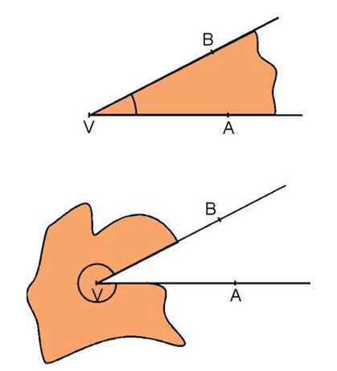***1. Úhel, shodnost úhlů, osa úhlu***

**Úhel** je část roviny ohraničená **dvěma polopřímkami (→VA; →VB)** se **společným počátkem**.

Polopřímkám říkáme **ramena úhlu**. Jejich společný počátek nazýváme **vrchol úhlu (V)**.

První úhel zapisujeme: AVB

Druhý úhel zapisujeme: AVB

**Pozor!!!** - prostřední písmeno označuje vždy vrchol úhlu

***Shodnost úhlů***

**Shodné úhly** jsou takové, které se po přemístění **kryjí**.

Po ukončení naznačeného přesunu GHD bude tento úhel přesně krýt ABC.

Čteme GHD je shodný s ABC.

Zapisujeme GHD  ABC

***Osa úhlu***

**Osa úhlu** je přímka, která **rozděluje** úhel na **dva shodné úhly.**

***Příklad:*** Sestroj osu úhlu DVC.

*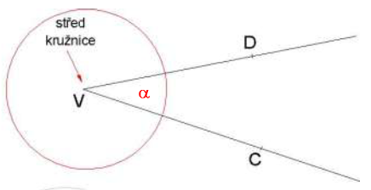Řešení:* a) Sestrojíme kružnici

s libovolným poloměrem

a středem ve vrcholu V úhlu

 DVC = α.

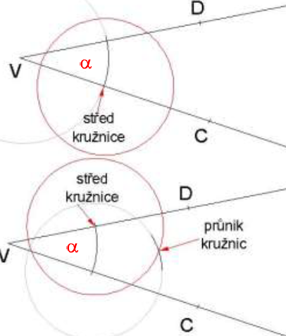 b) Tam, kde tato kružnice protne ramena úhlu

α zabodneme kružítko a sestrojíme dvě

kružnice se stejným poloměrem.

c) Bodem X, ve kterém se protnuly obě kružnice a vrcholem v vedeme

přímku = OSU ÚHLU.

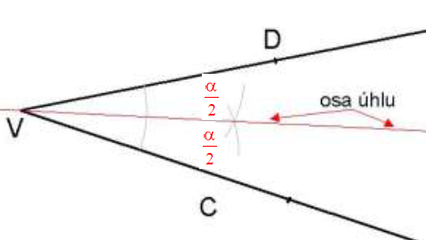

***Velikost úhlu, jednotky***

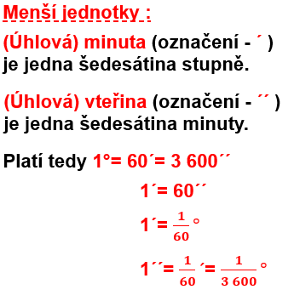Základní jednotkou pro určování velikosti úhlu je **jeden (úhlový) stupeň.**

Zapisujeme: **1°**

**1°** je 1/180 (čti jedna stoosmdesátina) přímého úhlu - přímý úhel je rozdělen na 180 stejných dílků.

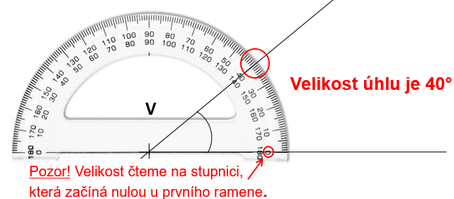

Velikost úhlu zapisujeme dvěma způsoby:

α= 42° nebo | ABC | = 42°

*Početní operace s úhly:*

*Sčítání úhlů:*

27°28´ + 34°13=61°41´ 47°38´ + 53°45´=100°83´=101°23´  *(83´ = 1°23´)*

34°48´ + 29°54´ + 124°37´ = 187°139´= 189°19´ *(139´ = 2°19´)*

*Odčítání úhlů:*

67°41´ - 36°27´= 31°14´

93°18´ - 43°45´= 92°78´- 43°45´= 49°33´ *(93°18´= 92° 60´+18´ = 92°78´*

*Násobení úhlů přirozeným číslem:*

37°13´ · 3 = 111°39´

43°18´ · 6 = 258°108´= 259°48´*(108´ = 1°48´)*

*Dělení úhlů přirozeným číslem:*

37° : 5 = 35°120´: 5 = 7°24´*(2° = 120´)*

60°19´ : 7 = 56°259´: 7 = 8°37´ *(4° = 240´, 240´+19´=259´)*

*Grafické operace s úhly:*

Ke zvládnutí učiva je nutné umět „přenášet“ úhel, tj. něco, jako vytvořit jeho kopii.

To i další naleznete na kanálu Youtube v následujícím videu, které spustíte podržením klávesy CTRL a kliknutím myší na odkaz ☺:

<https://www.youtube.com/watch?v=S-BNGOfcqk8>

*Dělení úhlů podle velikosti:*

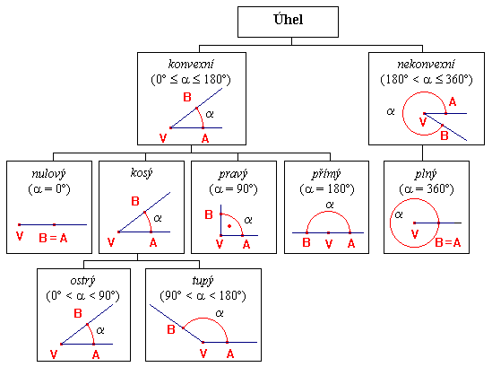

Nebo jednodušeji:

